ÍNDICE GENERAL SOBRE LA TRANSPARENCIA
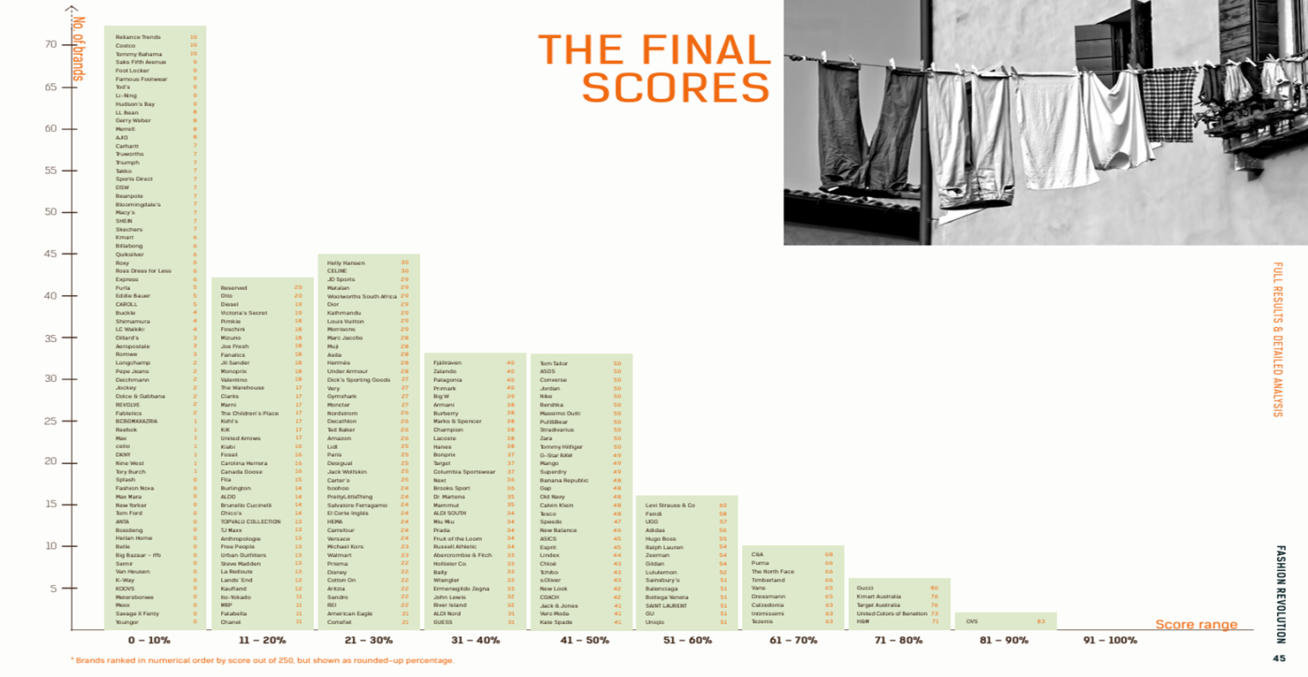

Este gráfico nos muestra cuán transparentes son las grandes marcas de moda del mundo, teniendo en cuenta muchas áreas y basándose en distintos puntos. La transparencia en este contexto significa que una marca es abierta y honesta sobre cómo fabrica sus productos.
El índice evalúa a las marcas en base a la información que comparten públicamente sobre sus prácticas. Por ejemplo, ¿revelan quiénes son sus proveedores? ¿Explican cómo cuidan a los trabajadores en sus fábricas? ¿Dan detalles sobre su impacto ambiental?
Cada marca obtiene un porcentaje que indica qué tan bien está cumpliendo con estos estándares de transparencia. Un porcentaje alto significa que la marca es muy transparente, mientras que un porcentaje bajo indica que la marca no comparte mucha información.

ÍNDICE DE PUNTUACIÓN POR SECCIÓN
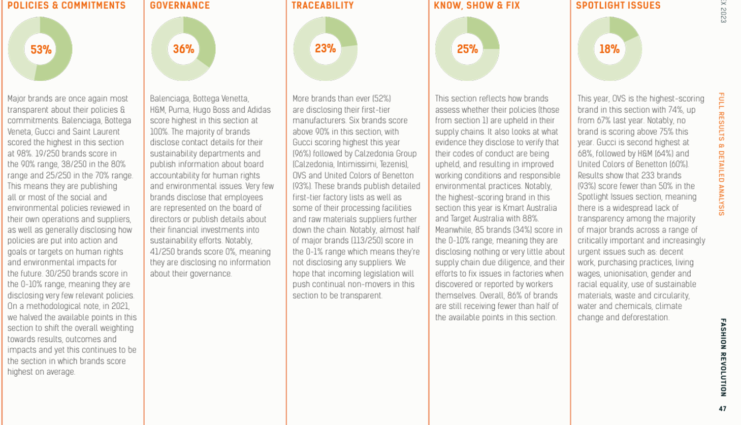
Este gráfico muestra el promedio de las puntuaciones obtenidas por todas las marcas analizadas en cada una de las cinco secciones del Índice:
· Políticas y Compromisos: Evalúa las políticas públicas de la marca sobre temas como derechos humanos, medio ambiente y bienestar animal.
· Gobernanza: Analiza cómo la marca gestiona los riesgos y las oportunidades en su cadena de suministro.
· Trazabilidad: Examina la información que proporciona la marca sobre su cadena de suministro, como la lista de proveedores y las fábricas donde se producen sus productos.
· Conocimiento y Remediación: Evalúa cómo la marca identifica, previene y aborda los impactos negativos en su cadena de suministro.
· Temas Destacados: Analiza las prácticas de la marca en áreas específicas como la circularidad, los salarios dignos y el uso de productos químicos.
El gráfico muestra la puntuación promedio obtenida en cada sección, lo que nos permite ver en qué áreas la industria de la moda en general está teniendo un mejor desempeño y en cuáles necesita mejorar.

Políticas y compromisos

En esta sección, se habla de las políticas ambientales y sociales que las empresas usan públicamente, y se hace un estudio sobre estas.
En concreto, se evalúan todas estas condiciones:

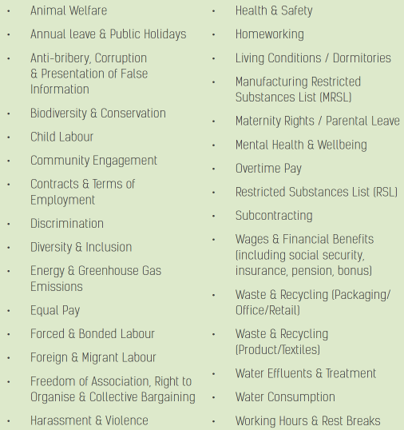

Las cuales se pueden resumir, en:

- Políticas ambientales como el consumo de agua, reciclaje, residuos, bienestar animal, gases de efecto invernadero, conservación de la biodiversidad, etc.

- Políticas sociales como el número de vacaciones, contratos y términos de este, inclusión, igualdad de salarios, libertad para organizarse, seguridad, trabajo desde casa etc.

- Políticas sobre derechos humanos, tales como discriminación, trabajo infantil, trabajo forzado, uso de extranjeros, violencia, horas de trabajo, salud mental y bienestar, condiciones de vida, etc.

En estas gráficas, se puede ver un ranking de empresas en base a los puntos anteriores, mientras más puntuación, mejor.
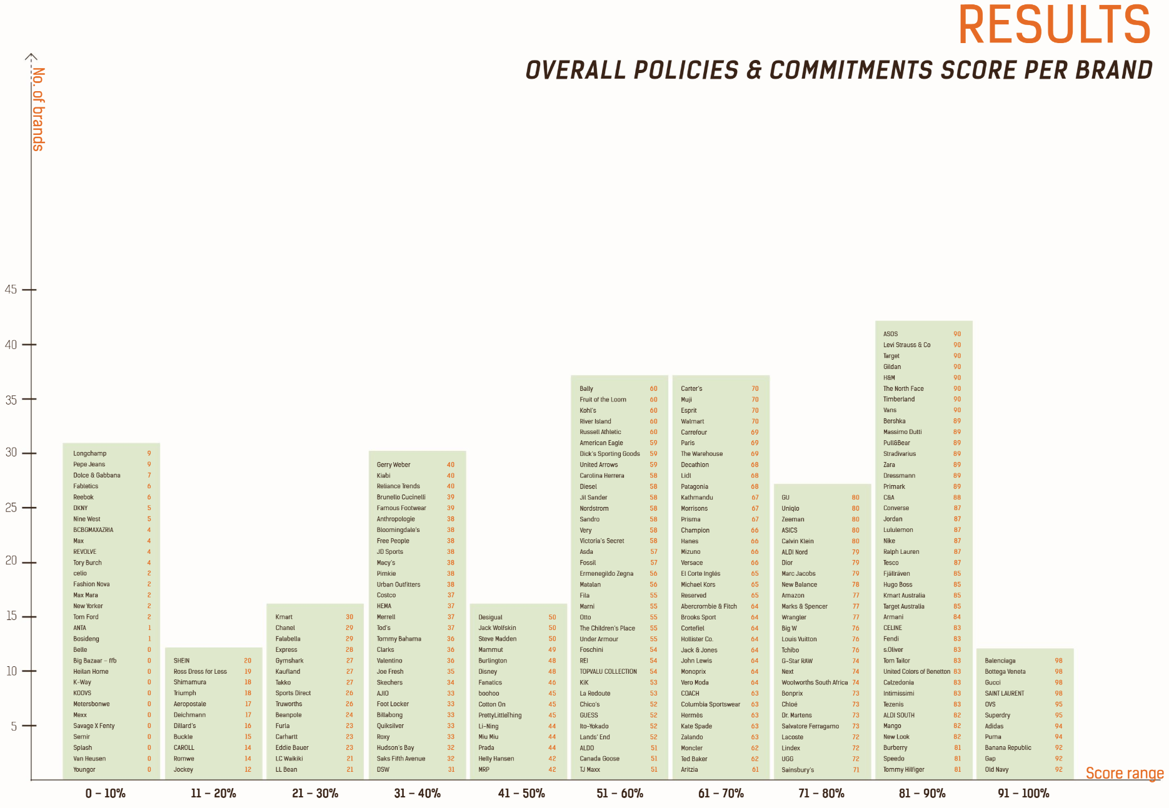

En esta otra gráfica, se puede observar qué porcentaje de las empresas publican políticas relacionadas con los datos previamente dichos.
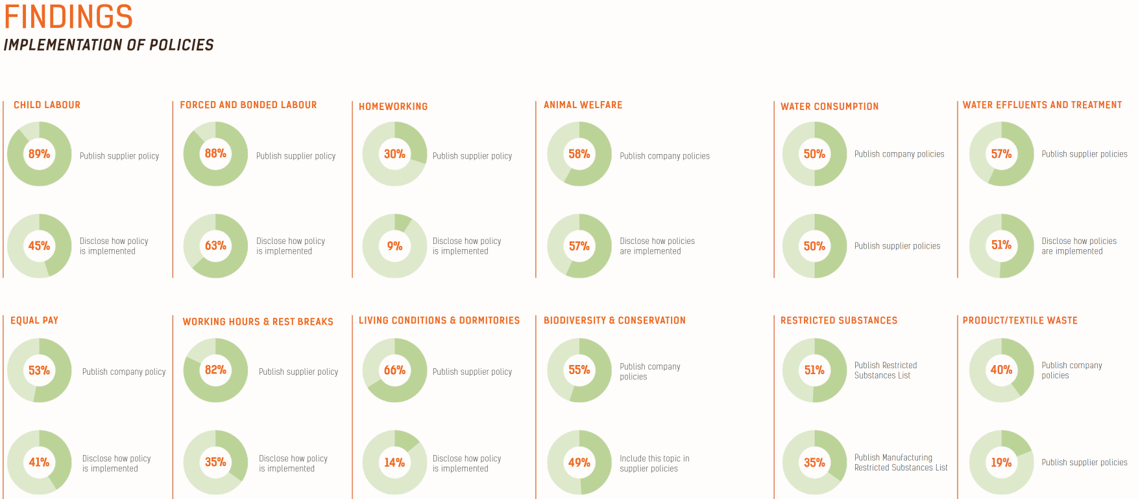

Los resultados del análisis, son que las grandes empresas cada vez son más transparentes respecto a todas estas políticas, aunque esto no quiere decir que sea algo bueno.

Si bien, un alto porcentaje publica políticas relacionadas con cosas como la discriminación, sobornos, o trabajo infantil, estas no traducen o publican las políticas de sus cadenas de suministro, por lo cual es difícil tener la imagen completa.

Las empresas son especialmente poco transparentes en materia de vacaciones, reciclaje de productos y residuos, bajas por maternidad etc.

Por ejemplo, el 72% de las empresas hablan sobre el impacto ambiental, pero solo el 47% publica información sobre materias relacionadas con derechos humanos.

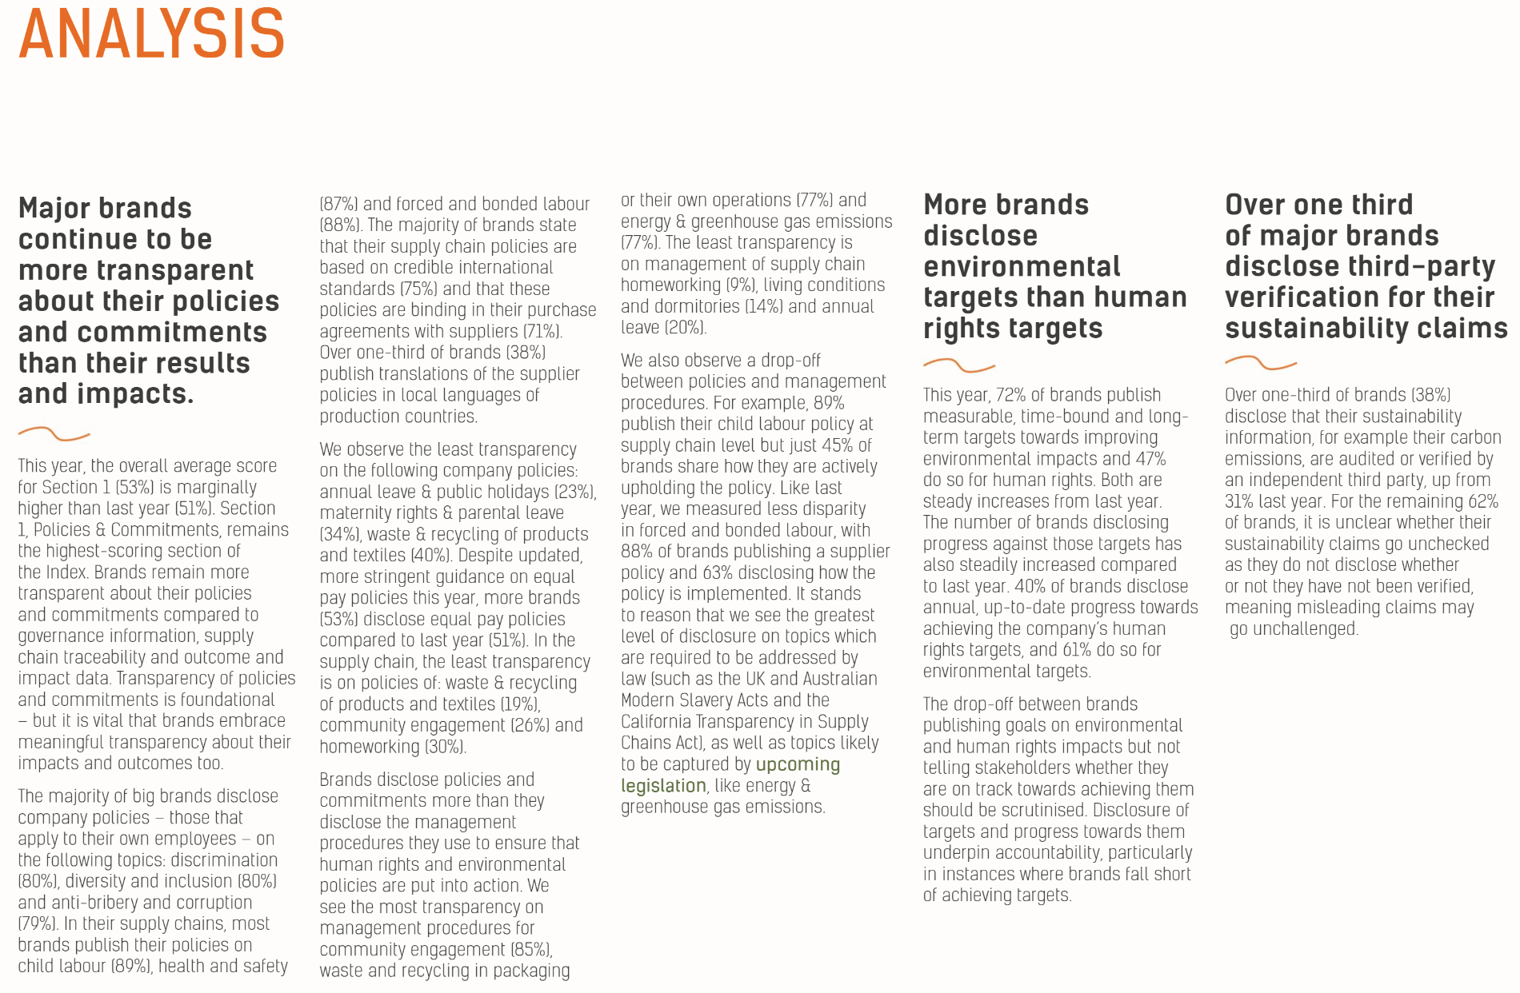

Gobernanza

En esta sección, se busca quienes de la empresa son responsables del rendimiento e impacto sociales y ambientales.

También se investiga si los diferentes departamentos, aparte del de sostenibilidad, tienen incentivos para alcanzar mejoras en cuanto a el impacto social y ambiental.
También se ha investigado a las cadenas de suministro.

Teniendo esto en cuenta, estos son los resultados:

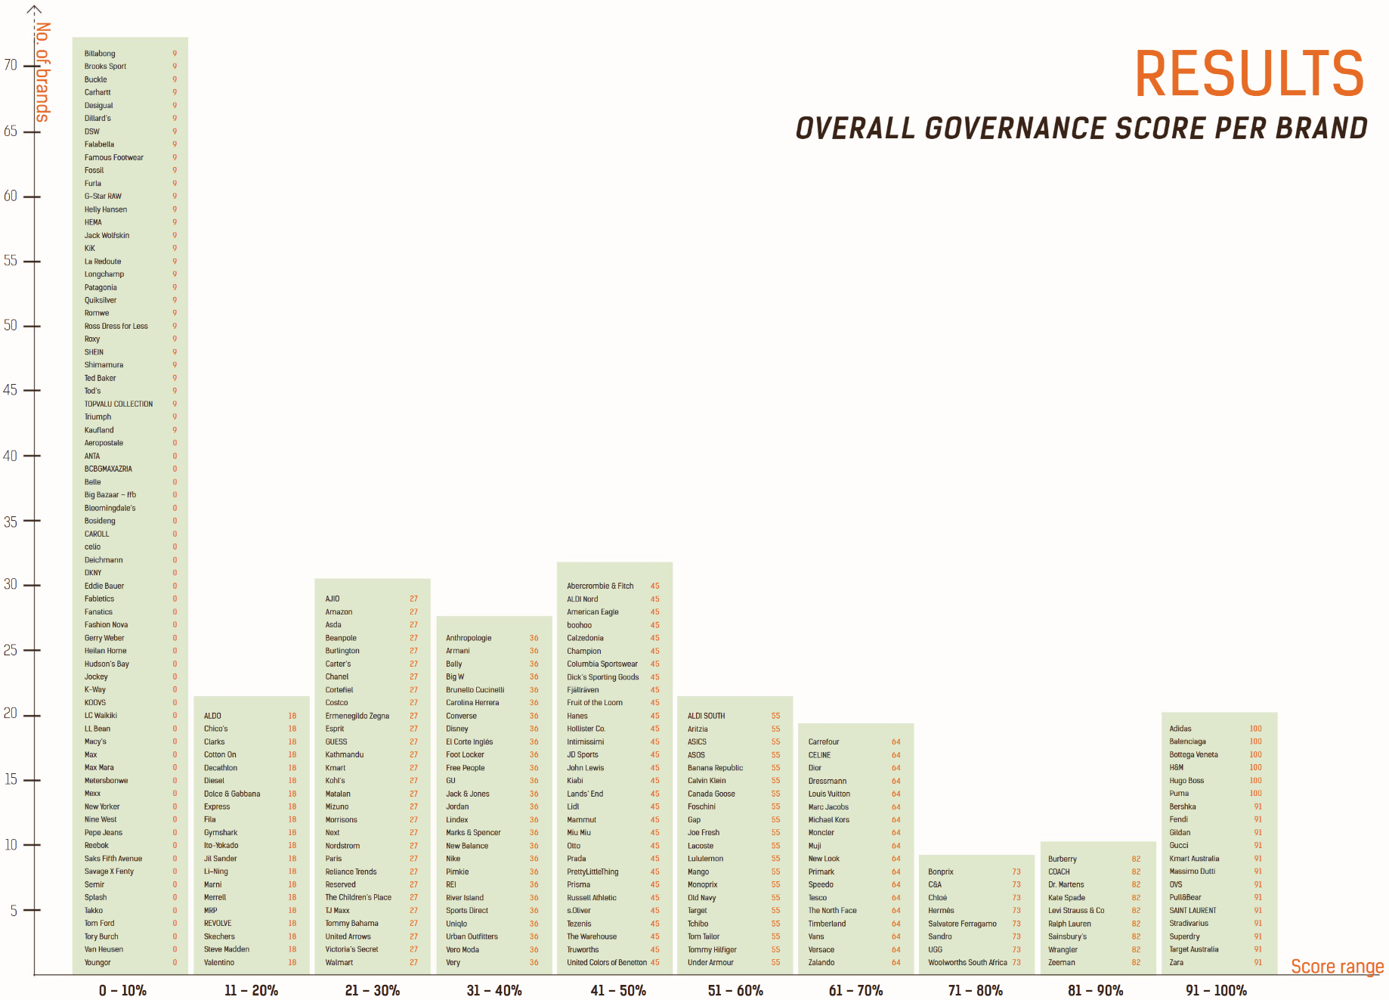

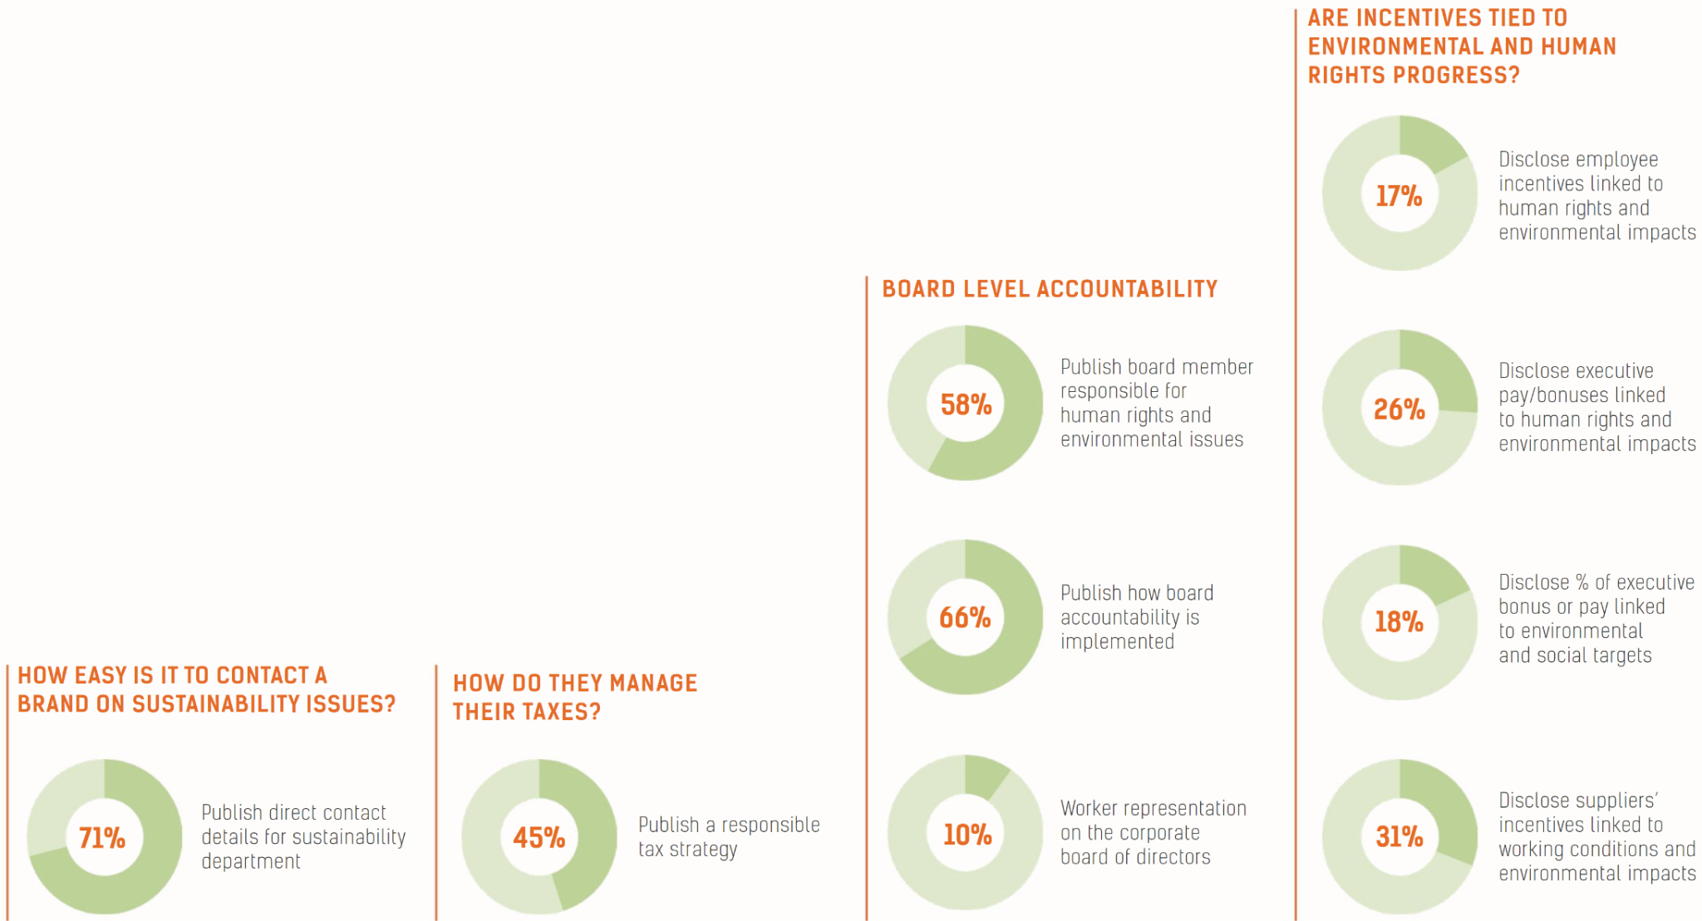
Las conclusiones de estos gráficos, es que aproximadamente dos tercios de las empresas asumen responsabilidad cuando un miembro de la junta directiva es responsable de problemas ambientales y vulneraciones de los derechos humanos, si bien, puede parecer poco, es aproximadamente un 7% más que el mismo periodo del año anterior.

Otra conclusión, es que si bien un 31% de las empresas, publican incentivos para que sus cadenas de suministro sean más responsables, solo un 17% de las principales empresas dicen públicamente que tienen internamente incentivos orientados para mejorar estos mismos problemas.

También se habla, de que muchas empresas aprovechan vacíos legales para evitar impuestos, por ejemplo, si un producto está por debajo de 800 euros, tienen que pagar menos impuestos, así que en vez de importar grandes cantidades, envían los productos directamente al comprador desde China.

Y también se destaca el hecho de que la paga de los CEOs o directores ejecutivos está aumentando enormemente, aumentando drásticamente la brecha entre los empleados y los directores ejecutivos, además de que solo el 26% de las marcas declaran si la paga de los ejecutivos está ligada a objetivos de sostenibilidad humana y ambiental, y solo el 18% de estas declaran el porcentaje o bonuses de los ejecutivos, poniendo en duda si estos realmente están incentivados a cumplir estos objetivos.

Integración de estos Índices en la aplicación

Una idea puede ser, crear un buscador con filtro en la que, ingresando la marca, si ésta pertenece a las marcas evaluadas, aparezca este mismo gráfico general sobre la transparencia, con la diferencia de que la marca buscada en cuestión aparezca resaltada, de manera que se pueda visualizar su posición respecto a las demás marcas. Una vez mostrado este gráfico, se podría dar la opción al usuario de hacer clic sobre la marca y mostrarle el gráfico de la puntuación por sección de ella.

